**EXPERTO EN PROGRAMACIÓN CON PYTHON E INTELIGENCIA ARTIFICIAL**

**MÓDULO 1: INTRODUCCIÓN A LA PROGRAMACIÓN CON PYTHON**



Este curso está dirigido a estudiantes que se inician en la programación, así como también aquellos que conociendo el lenguaje quieran profundizar sus conocimientos en Python.

Acá abordaremos tópicos básicos de la programación en general, pero orientados o enfocados en Python. Además, estudiaremos aspectos avanzados del lenguaje como la programación orientada a objetos y el uso de librerías especializadas para el manejo, análisis y visualización de datos.

Todo lo anterior estará orientado de forma práctica, de manera que el alumno se ejercite en la medida que está asimilando los contenidos.

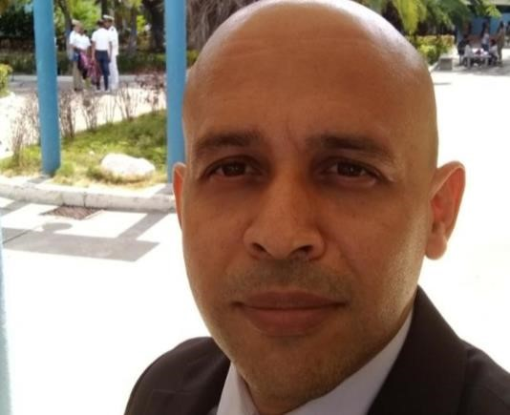

¡Hola! Mi nombre es Román Ramos y seré su instructor durante este curso.



Soy Licenciado en Matemáticas y profesor universitario en el área, con más de 20 años de experiencia. Imparto cátedras afines a la matemática, pero las relacionadas con este curso son las de cálculo numérico y la de Inteligencia Artificial con Python.

Además, me desempeño como freelance en varias plataformas, desarrollando modelos matemáticos con Machine Learning y Deep Learning usando Python como lenguaje de programación. Python es un lenguaje de programación con muchas aplicaciones en diferentes. Los temas que acá estudiaremos les darán la base para desarrollar proyectos personales, así como también hacer desarrollo a nivel profesional.

Para facilitar la comprensión del lenguaje, he decidido hacer la distribución de los temas de la siguiente manera:

* Tema 1: Introducción.
* Tema 2: Elementos de Python.
* Tema 3: Estructuras de control.



* Tema 4: Funciones.
* Tema 5: Programación Orientada a Objetos (POO).
* Tema 6: Librerías especializadas en Python.

Tema 1: Introducción

* Aspectos generales.
* Entornos de desarrollo y características.
* Instalación de Anaconda.



* Jupyter Notebook.
* Sintaxis básica
* Ejercicios del módulo.
* Evaluación.

Tema 2: Elementos de Python

* Variables
* Tipos de Datos
* Operaciones
* Listas y operadores relacionales
* Actividades y ejercicios del módulo
* Evaluación

Tema 3: Estructuras de Control

* If / Elif / Else
* Bucle For
* Bucle While
* Bloque Try - Except
* Actividades y ejercicios del módulo
* Evaluación

Tema 4: Funciones

* Declaración y uso de funciones
* Funciones con parámetros
* Funciones con parámetros opcionales
* Funciones con parámetros arbitrarios

Tema 5: Programación Orientada a Objetos

* Modelar un objeto
* Clases
* Herencia
* Decoradores
* Paquetes y módulos
* Actividades y ejercicios del módulo
* Evaluación

Tema 6: Librerías Especializadas en Python

* Introducción a Numpy
* Introducción a Pandas
* Introducción a MatPlotLib
* Actividades y ejercicios del módulo
* Evaluación

Requisitos

Para el desarrollo del curso es necesario que tengamos instalado

**Anaconda** es un distribución libre y abierta de los lenguajes Python y R, utilizada en ciencia de datos, y aprendizaje automático. Esto incluye procesamiento de grandes volúmenes de información, análisis predictivo y cómputos científico.

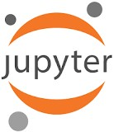Jupyter es un entorno de trabajo interactivo que permite desarrollar código en Python de manera dinámica, a la vez que integrar en un mismo documento tanto bloques de código como texto, gráficas o imágenes. Es utilizado ampliamente en análisis numérico, estadística y machine learning, entre otros campos de la informática y las matemáticas.

**EXPERTO EN PROGRAMACIÓN CON PYTHON E INTELIGENCIA ARTIFICIAL**

**MÓDULO 2: INTRODUCCIÓN A LA INTELIGENCIA ARTIFICIAL**

En este curso abordaremos uno de los temas más interesante de la informática, la visión artificial o visión por computador y lo interesante proviene en que se hace tangible la teoría en la práctica para interactuar con nuestro entorno y que además vemos cómo el ser humano intenta darles a las computadoras uno de los sentidos más preciados para el ser humano, la visión.

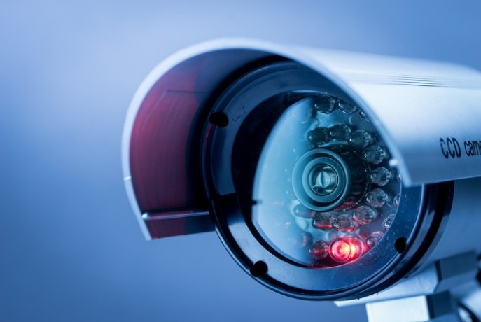En los últimos años esta área ha tenido un crecimiento significativo, debito al aumento de la capacidad de procesamiento de los computadores, así como también la creciente capacidad de almacenar grandes volúmenes de datos.

La visión artificial o visión por computador es una disciplina científica que incluye métodos para adquirir, procesar, analizar y comprender las imágenes del mundo real con el fin de producir información numérica o simbólica para que puedan ser tratados por un computador.

Hay muchas tecnologías que utilizan la visión por computador, entre las cuales están: reconocimiento de objetos, detección de eventos, reconstrucción de una escena (mapping) y restauración de imágenes.

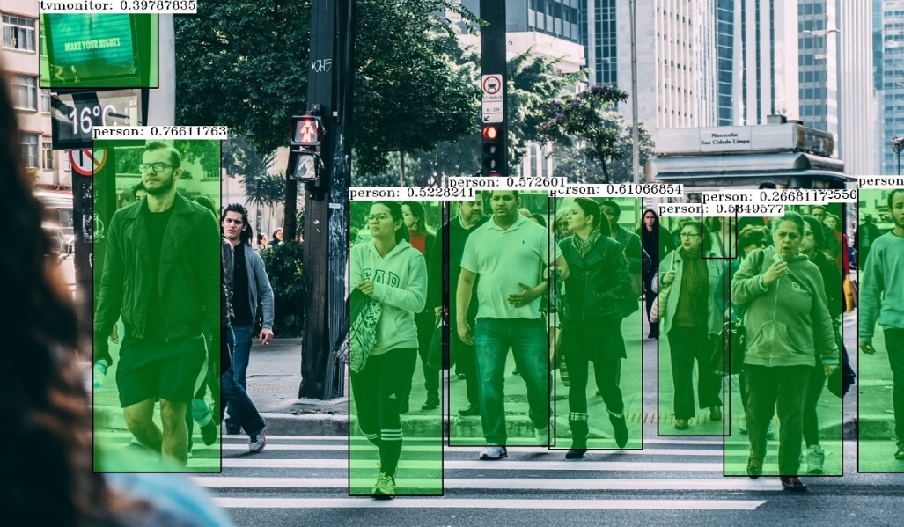Nosotros en este curso con la librería **OpenCV**. Esta librería contiene más de 2500 algoritmos que nos harán el camino más fácil, además tiene la ventaja de ser gratuita para fines comerciales y académicos.

Este curso será en gran medida práctico, y podrás rápidamente realizar experimentos con tu entorno. Al finalizar estarás en capacidad de comprender los aspectos fundamentales de la visión por computadora, comprender los principales algoritmos que se usan en la actualidad, modificar los existentes y crear los tuyos para desarrollar tus proyectos.

**Requisitos**

Es necesario conocimiento básicos de programación en Python, así como el manejo de

algunas librerías como Numpy, Matplotlib, Pandas entre otras.

• Conocimientos básicos en Álgebra Lineal.

• Conocimientos básicos de Geometría.

• Computadora personal con conexión a internet con el software utilizado en el Curso.

**Objetivos**

* Comprender los aspectos básicos sobre la teoría del manejo de imágenes.
* Aprender a usar la librería OpenCV en Python.
* Identificar características relevantes en las imágenes y usar los algoritmos para la segmentación.
* Conocer los principales algoritmos para la aplicación de filtros y trasformaciones en imágenes.
* Desarrollar algoritmos para la detección y seguimiento de rostros y objetos.

**Contenido del Curso**

1. **Fundamentos sobre Imágenes:**

* Pixeles.
* Canales de una imagen.
* Sistema de referencia.
* Imágenes como arreglos.
* OpenCV y RGB o BGR.
* Escalado de imágenes y radios.

1. **Transformación de imágenes:**

* Traslación y Rotación
* Escalado y Proyecciones

1. **Detección de bordes y aplicación de filtros a imágenes**

* Convolución 2d.
* Difuminado.
* Detección de bordes.
* Motion blur
* Erosión y dilatación.

1. **Extracción de Características de una imagen:**

* Keypoints
* Detección de esquinas.
* Algoritmos para detección de keypoints y puntos descriptivos (SIFT,   
  SURF y ORB).
* Correspondencia entre características.

1. **Segmentación de imágenes:**

* Segmentación y contornos
* Jerarquías y aproximación de contornos.
* Casco convexo (Convex HUII)
* Detección de regiones convexas y no convexas.
* Identificación de formas.

1. **Seguimiento de objetos:**

* Seguimiento de objetos basados en el espacio de color.
* Algoritmo MeanShift y CamShift.

1. **Detección y seguimiento de diferentes partes del cuerpo:**

* Cascadas de Haar.
* Imágenes integrales.
* Detección de rostros.
* Detección de ojos, oídos, nariz y boca

1. **Reconocimiento Facial con OpenCV**
2. Preparación de datos para el entrenamiento.
3. Algoritmo Eigenfaces.
4. Entrenamiento con EigenFaces .
5. Reconocimiento Facial con videostreaming.
6. Otros algoritmos de reconocimiento facial con OpenCV